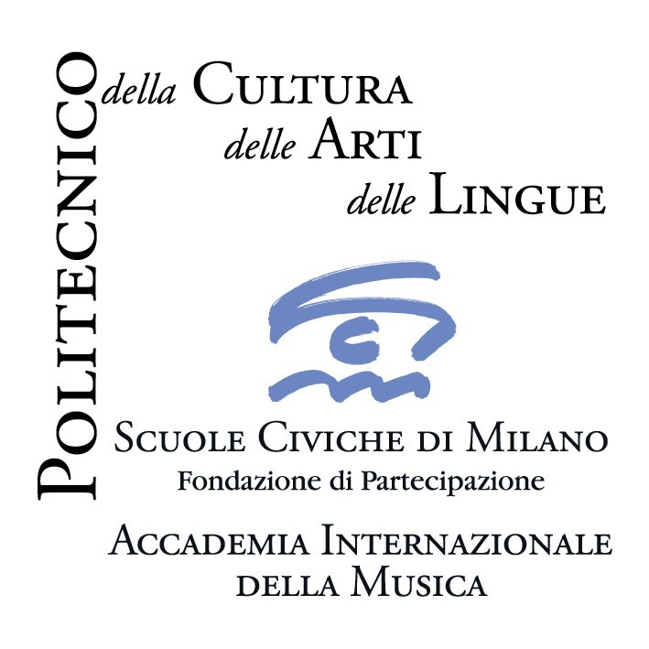
Accademia Internazionale della Musica – Fondazione Scuole Civiche di Milano
in collaborazione con Fondazione I Pomeriggi Musicali 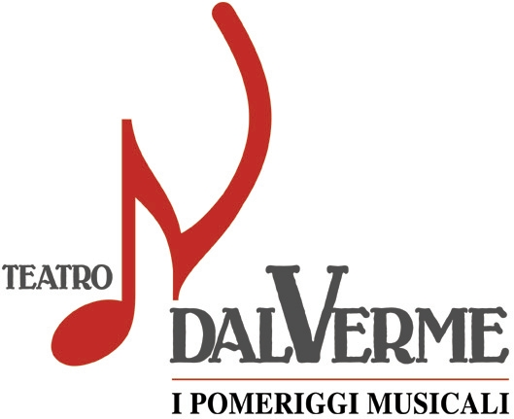

15 giugno 2009 ore 21.30

TEATRO DAL VERME, Sala Piccola

Milano, via S. Giovanni sul Muro, 2 ingresso libero

Lieder di Robert Schumann
Ospiti
Patrizia Zanardi, soprano
Ilia Aramayo Sandivari, mezzosoprano
______________
Introduzione di Paolo Fenoglio

Hugo Wolf 2 lieder
Patrizia Zanardi, soprano

***
Robert Schumann
Frauenliebe und leben (Amore e vita di donna)

Soo Jin Kim, Oda Hochscheid, mezzosoprani

Widmung
Requiem
Du bist wie eine Blume
Der Hidalgo
Leo Lee, tenore

Meine Rose
Kennst du das Land
Der Nussbaum
Ihre Stimme
Won Jung Pae, soprano

***
Richard Wagner 3 lieder
Ilia Aramayo Sandivari, mezzosoprano

Alessandro Binazzini, Maurizio Carnelli, pianoforte

L’appuntamento dedicato dall’Accademia Internazionale della Musica – Fondazione Scuole Civiche di Milano ai lieder di Robert Schumann vedrà sul palcoscenico del Teatro Dal Verme gli attuali allievi dell’Accademia, ex studenti ormai noti a livello internazionale come Patrizia Zanardi e docenti dell’Accademia stessa, Ilia Aramayo Sandivari.
In programma anche composizioni di Hugo Wolf e Richard Wagner.
_________________________________________________________________
Informazioni: Accademia Internazionale della Musica – Villa Simonetta; via Stilicone, 36 - 20154 Milano
tel. 02.31.33.34; info_musica@scuolecivichemilano.it; www.scuolecivichemilano.it; uff. stampa 339.85.30.339

